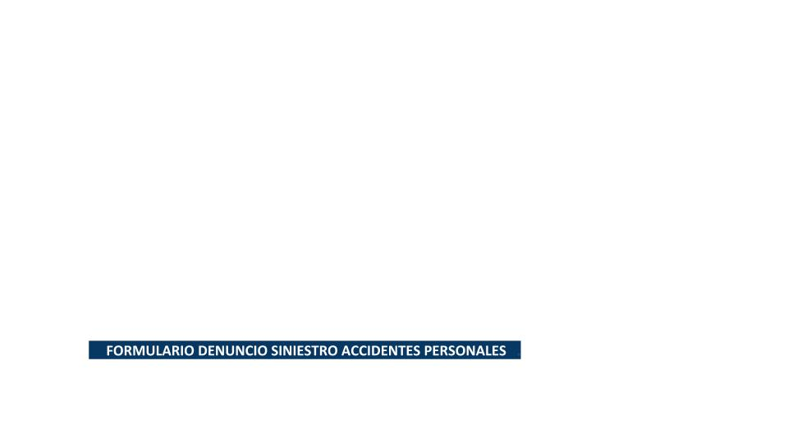

SINIESTRO | SUCURSAL | CODIGO AGENTE

POLIZA | FECHA SINIESTRO | FECHA DENUNCIO | Nº LIQ | Nº ABO
11025134

CONTRATANTE
NOMBRE | RUT | CORREO ELECTRONICO | FONO
CODEBECH | 70.454.800-1 | codebech@bancoestado.cl | 229707486

ASEGURADO / BENEFICIARIO
NOMBRE | RUT | CORREO ELECTRONICO
DECLARE COMO SUCEDIÓ EL SINIESTRO O ACCIDENTE
HORA | LUGAR EXACTO DONDE OCURRIO | COMUNA O CIUDAD

BREVE RELATO DE LOS HECHOS

OTROS DETALLES
TELEFONO PARTICULAR

__________________________________________________

FIRMA ASEGURADO

NOTA: Declaro que los datos más arriba consignados son verificados a mi mejor entender y declaro que información incondicionalmente falsa inhabilitará el cobro de Indemnización. Declaro que todos los datos y hechos entregados son verídicos

Enviar este formulario a: denunciaramosvarios@hdi.cl
- shinoj90@externos.bancoestado.cl
- codebech@vallecentralseguros.cl

